新 书 推 荐
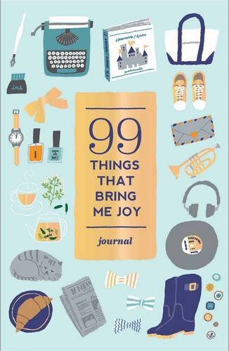
中文书名：《让你觉得幸福的99件事》
英文书名：99 Things That Bring Me Joy (Guided Journal)
作 者：Abrams Noterie
出 版 社：Harry N. Abrams
代理公司：ANA/Alina Lin
页 数：144页
出版时间：2016年2月
代理地区：中国大陆、台湾
审读资料：电子稿
类 型：生活

内容简介：

什么东西能让你觉得幸福？是春天的气息？刚刚从烘干机里拿出的温暖毛巾？还是你吃的三明治里夹的薯片？你对幸福的定义就像你的指纹一样独一无二。这本有趣的日记本提供了99个小提示，帮助你列出自己珍视的东西，例如：

- 让你感伤的小物件
- 你最棒的旅行伴侣
- 你最喜欢的天气类型
- 你收到的赞美
- 你取得的成就

填满日记本上的空白，能让你的心情一下子好起来。过后细细翻阅，则能让你回想起生活中独特的喜悦。这也是一份绝佳的礼物，适合送给过生日、毕业、退休的亲朋好友。

本书特色：

- 平装本，封面烫金带纹理
- 2根丝带书签
- 全彩插图
- 99个小提示，帮助你列出自己珍视的东西

作者简介：

Noterie是阿布拉姆斯出版社旗下的礼品和文具部门，除了与作家、艺术家和著名品牌合作推出新品之外，也有自己的原创产品。

谢谢您的阅读！
请将回馈信息发至：林凤娇 (Alina Lin)
安德鲁 · 纳伯格联合国际有限公司北京代表处
北京市海淀区中关村大街甲59号中国人民大学文化大厦1705室
邮编：100872
电话：010-88810959
传真：010-82504200
Email：alina@nurnberg.com.cn
网址： http://www.nurnberg.com.cn
微博： http://weibo.com/nurnberg
豆瓣小站：http://site.douban.com/110577/
微信订阅号：ANABJ2002

